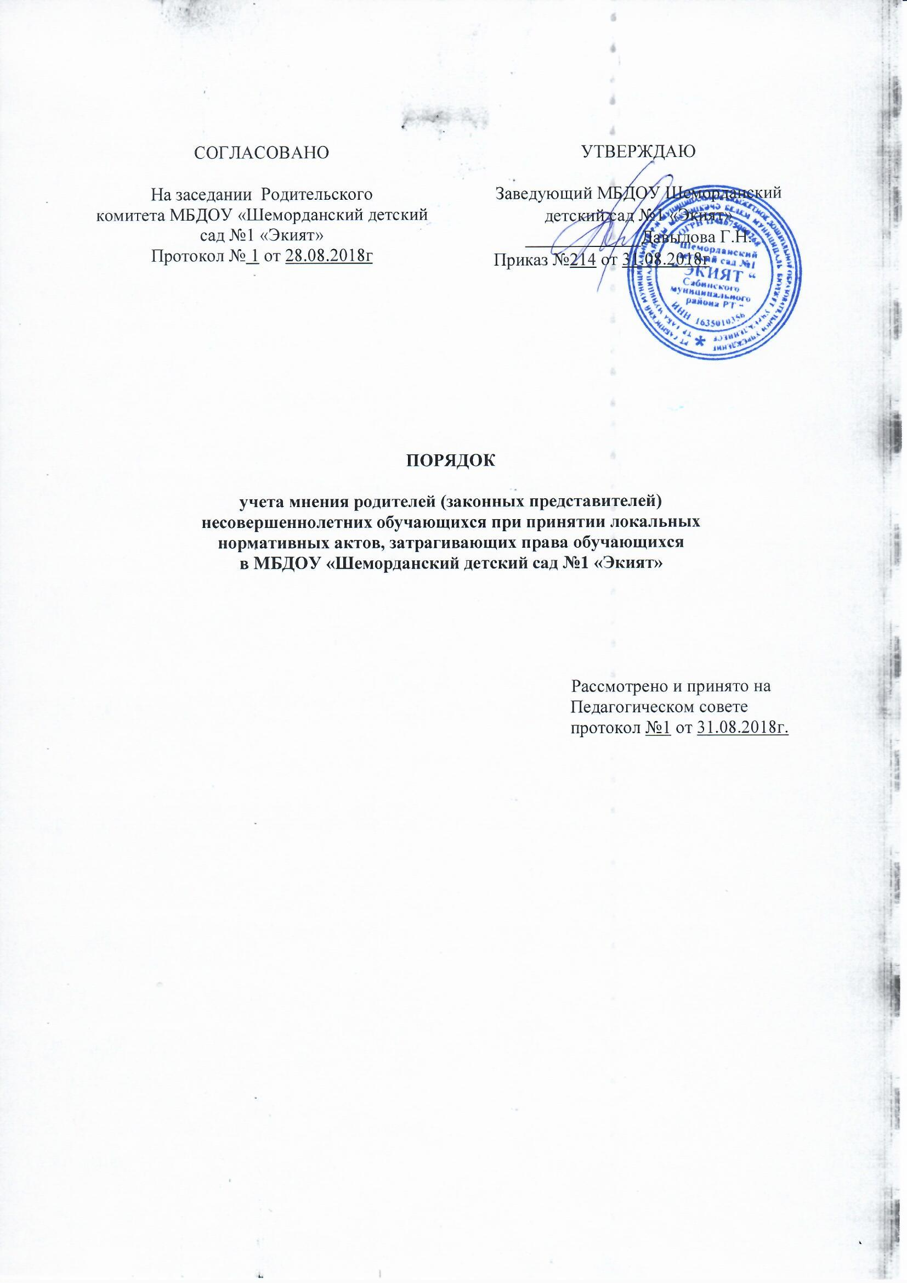

1. Общие положения

1. Настоящий Порядок учета мнения родителей (законных представителей)
несовершеннолетних обучающихся при принятии локальных нормативных актов, затрагивающих права обучающихся (далее — Порядок) регламентирует процедуру рассмотрения и согласования проектов локальных нормативных актов МБДОУ «Шеморданский детский сад №1 «Экият» (далее - образовательное Учреждение), затрагивающих права обучающихся в образовательного Учреждения и регулирующих образовательные отношения в образовательном Учреждении.
2. Настоящий Порядок разработан в соответствии с частью 3 статьи 30, с частью 4 статьи 30
Федерального закона от 29.12.2012 № 273-ФЗ «Об образовании в Российской Федерации».
3.Понятия, используемые в настоящем Порядке:
«локальный нормативный акт» — нормативное предписание, принятое на уровне
образовательного Учреждения и регулирующее его внутреннюю деятельность;
«обучающийся» — физическое лицо, осваивающее образовательную программу;
«участники образовательных отношений» — обучающиеся, родители (законные
представители) несовершеннолетних обучающихся, педагогические работники и их
представители, образовательное Учреждение;
4. Настоящий Порядок разработан с целью обеспечения и защиты конституционных прав
граждан Российской Федерации на образование.
5. Настоящий Порядок является локальным нормативным актом образовательного
Учреждения, регламентирующим её управление.
6. Настоящий Порядок направлен на реализацию требований законодательства Российской
Федерации по образованию по привлечению органов самоуправления образовательного
Учреждения к локальной нормотворческой деятельности.
7. В целях учёта мнения родителей (законных представителей) несовершеннолетних
обучающихся по вопросам управления образовательного Учреждения и при принятии локальных нормативных актов, затрагивающих права обучающихся, их родителей (законных представителей) в образовательном Учреждении создаётся родительский комитет (законных представителей) несовершеннолетних обучающихся (далее — Родительский комитет). Деятельность родительского комитета регулируется отдельным Положением "О Родительском комитете".
8. С целью ознакомления родителей (законных представителей) несовершеннолетних
обучающихся с настоящим Порядком образовательное Учреждение размещает его на
информационном стенде в образовательном Учреждении и на официальном сайте
образовательного Учреждения в информационно-телекоммуникационной сети «Интернет»
edu.tatar.ru.

2. Рассмотрение и согласование проектов локальных нормативных актов с
родительским комитетом несовершеннолетних обучающихся
2.1. Образовательное Учреждение разрабатывает и утверждает локальные нормативные
акты по основным вопросам Учреждения и осуществления образовательной деятельности, в том
числе регламентирующие правила приёма обучающихся, режим занятий обучающихся, порядок
оформления возникновения, приостановления и прекращения отношений между образовательным Учреждением и родителями (законными представителями) обучающихся и другие.
2.2. Проекты локальных нормативных актов, затрагивающие права обучающихся и их
родителей (законных представителей) могут разрабатываться по следующим направлениям:
1) разработка и принятие правил внутреннего распорядка обучающихся;
2) создание необходимых условий для охраны и укрепления здоровья обучающихся;
3) создание необходимых условий питания воспитанников;
4) соответствие применяемых форм, средств, методов обучения и воспитания возрастным,
психофизическим особенностям, склонностям, способностям, интересам и потребностям
обучающихся;
5) создание безопасных условий обучения, воспитания обучающихся, присмотра и ухода за
воспитанниками, их содержания в соответствии с установленными нормами, обеспечивающими
жизнь и здоровье обучающихся;
6) соблюдение прав и свобод обучающихся и их родителей (законных представителей) и
др.
2.3. Руководитель образовательного Учреждения (далее — руководитель) направляет проект
локального нормативного акта, затрагивающего права обучающихся в родительский комитет с
сопроводительным письмом.
2.4. Родительский комитет не позднее пяти рабочих дней со дня получения проекта
локального нормативного акта направляет руководителю мнение по проекту в письменной форме.
В случае, если мнение не поступило в указанный предыдущим пунктом срок, руководитель
образовательного Учреждения имеет право принять локальный нормативный акт.
2.5. В случае, если мнение родительского комитета не содержит согласия с проектом
локального нормативного акта либо содержит предложения по его совершенствованию,
руководитель может согласиться с ним либо обязан в течение семи рабочих дней после получения мнения провести дополнительные консультации с Родительским комитетом в целях достижения взаимоприемлемого решения.

3. Конфликт интересов родителей (законных представителей) обучающихся
3.1. В случае возникновения конфликта интересов родителей (законных представителей)
обучающихся при несоблюдении или недобросовестном соблюдении законодательства в сфере
образования, присмотра и ухода за детьми дошкольного возраста, локальных нормативных актов, споры и конфликты урегулируются комиссией по урегулированию споров между участниками образовательных отношений, созданной в образовательном Учреждении. Деятельность данной комиссии регулируется Положением "О комиссии по урегулированию споров между участниками образовательных отношений".
3.2. Решение комиссии по урегулированию споров между участниками образовательных
отношений является обязательным для всех участников образовательных отношений и подлежит исполнению в сроки, предусмотренные Положением "О комиссии по урегулированию споров между участниками образовательных отношений". Решение комиссии по урегулированию споров между участниками образовательных отношений может быть обжаловано в установленном законодательством Российской Федерации порядке.

4. Права и обязанности руководителя и родителей (законных представителей) обучающихся при рассмотрении и согласовании проектов локальных нормативных актов, затрагивающих права обучающихся

4.1. Руководитель имеет право:
1) определять потребность в разработке тех или иных локальных нормативных актов,
затрагивающих права и законные интересы обучающихся и их родителей (законных представителей);
2) формировать направления внутренней нормотворческой деятельности с учётом мнения
других участников образовательных отношений;
3) утверждать локальные нормативные акты в соответствии с принятым в образовательном
Учреждении Уставом (в новой редакции);
4) привлекать к разработке локальных нормативных актов представителей компетентных
сторонних организаций, специалистов и экспертов в определённых областях, связанных с
деятельностью образовательного Учреждения;
5) осуществлять руководство и контроль за разработкой локальных нормативных актов.
4.2. Руководитель обязан:
1) руководствоваться в своей деятельности Конституцией Российской Федерации,
законодательством в сфере образования и подзаконными нормативными правовыми актами,
затрагивающими права и законные интересы обучающихся и их родителей (законных
представителей);
2) учитывать мнения участников образовательных отношений и других заинтересованных
сторон в процессе разработки и утверждения локальных нормативных актов;
3) соблюдать права и свободы других участников образовательных отношений.
4.3. Родители (законные представители) несовершеннолетних обучающихся имеют право:
1) участвовать в установленном порядке в разработке, обсуждении и согласовании
локальных нормативных актов;
2) обжаловать локальные нормативные акты в установленном законодательством
Российской Федерации порядке;
3) использовать не запрещённые законодательством Российской Федерации иные способы
защиты своих прав и законных интересов.
4.4. Родители (законные представители) несовершеннолетних обучающихся обязаны:
1) уважать и соблюдать права и свободы других участников образовательных отношений.

